Guía3. Informe final Proyecto APT
Asignatura Capstone

1. Informe final Proyecto APT
El objetivo de este informe es que describas los aspectos más relevantes de tu Proyecto APT. Es importante que fundamentes las decisiones que tuviste que tomar a lo largo del proceso.

A continuación, encontrarás distintos campos que deberás completar con la información solicitada, los que dan cuenta del resumen de tu proyecto APT y sus principales resultados.

Nombre del proyecto | Kuentas: desarrollo e integración de los módulos de libros contables oficiales y reportería financiera para una plataforma SaaS contable.
Área (s) de desempeño(s) | • Desarrollo de software: análisis, diseño, construcción y pruebas de una solución web.  • Gestión de proyectos informáticos: planificación, control de versiones y trabajo en equipo.  • Infraestructura y servicios en la nube: despliegue y operación en Google Cloud Platform.
Competencias | • Competencia 1 — Realizar pruebas de certificación de productos y procesos informáticos.  • Competencia 4 — Construir modelos de datos.  • Competencia 6 — Construir programas y rutinas.  • Competencia 8 — Construir el modelo arquitectónico de una solución informática.  • Competencia 11 — Gestionar proyectos informáticos.

Contenidos del informe final
1. Relevancia del proyecto APT | - El proyecto aborda la gestión contable y tributaria de consultoras contables y pequeñas empresas en Chile, un segmento que trabaja con software de escritorio antiguo y planillas de cálculo separadas entre sí.  - Ese esquema genera tres problemas: la digitación repetida de los asientos, sin validación de la partida doble; la emisión de los libros oficiales mediante consolidaciones manuales, con riesgo de errores ante el Servicio de Impuestos Internos; y la falta de acceso remoto, porque los sistemas son locales y de una sola empresa.  - Afecta a los contadores que preparan la información y a las empresas clientes, que asumen el costo de los errores y de los retrasos en el cierre mensual.  - Para la Ingeniería en Informática el tema es relevante porque muestra cómo el modelamiento de datos, las arquitecturas por capas y los servicios en la nube permiten modernizar procesos financieros donde la exactitud del dato es indispensable.  - El aporte es verificable: la plataforma está desplegada en producción, calcula los saldos de forma automática, valida la cuadratura de cada comprobante y entrega los libros oficiales en línea.
2. Objetivos | - Objetivo general. Desarrollar e integrar los módulos de libros contables oficiales y reportería financiera de la plataforma Kuentas, asegurando la cuadratura contable, la integridad de las transacciones y su despliegue en la nube.  - Objetivos específicos y su cumplimiento.  - Diseñar el modelo de datos de libros e informes. Cumplido: cuarenta y seis entidades, con separación de datos por consultora y por empresa.  - Implementar los servicios y endpoints para procesar comprobantes y calcular saldos. Cumplido: cuarenta y dos módulos en el backend.  - Construir las vistas con filtros y exportación. Cumplido: los cincuenta módulos del levantamiento tienen pantalla navegable.  - Validar la cuadratura contable con pruebas automatizadas. Cumplido: 734 pruebas condicionan cada despliegue.  - Desplegar la solución y documentar su uso. Cumplido: el sistema está en producción y cuenta con documentación técnica y manual de usuario.
3. Metodología | - Se utilizó Spec-Driven Development. Cada módulo parte de una especificación escrita que define el modelo de datos, los endpoints, las pantallas y los criterios con que se aprueba el trabajo.  - El flujo por módulo fue siempre el mismo: análisis de la especificación, modelado de datos, backend, frontend, pruebas, revisión cruzada y despliegue. Cada especificación se desarrolla en su propia rama y el despliegue depende de que las pruebas pasen.  - La metodología fue pertinente por tres razones. El dominio contable no admite ambigüedad, de modo que definir los criterios antes de programar evitó interpretaciones erróneas. Permitió dividir el trabajo entre dos desarrolladores sin bloquearse. Y la trazabilidad entre especificación, rama, revisión y pruebas hace verificable el avance.  - Se complementó con la estrategia de cubrir primero todo el catálogo de módulos y profundizar después en la lógica de negocio, lo que permitió mostrar el sistema al contador y recoger sus requerimientos sobre algo funcionando.
4. Desarrollo | - Etapas.  - Análisis y modelado, semanas 1 y 2.  - Maestros y captura de comprobantes, semanas 1 a 4.  - Libros e informes, semanas 2 a 7. Con esta etapa quedó cerrado el ciclo contable.  - Compras, ventas y tesorería, semanas 8 y 9. Al cierre, los cincuenta módulos quedaron operativos.  - Auditoría de criterios de aceptación, semanas 8 y 9.  - Requerimientos del cliente, desde la semana 10: integración con el SII, multimoneda, mapeo de cuentas y panel de resumen mensual.  - Facilitadores. El trabajo en equipo, con ambos integrantes en el mismo rol; la base construida en las etapas previas; y la disciplina metodológica, que evitó retrabajo.  - Dificultades. La disponibilidad horaria, porque ambos compatibilizamos el proyecto con otras asignaturas y con la práctica laboral. La integración con el API Gateway del SII, cuyas rutas reales difieren de las documentadas. Y la dependencia de validaciones del cliente para las reglas tributarias.  - Ajustes. Se incorporó la auditoría de criterios de aceptación. Se acotó el control de folios, porque exige un certificado digital que el sistema no administra. Se pospuso la generación de informes en PDF desde el servidor. Y se sumaron como alcance nuevo los requerimientos del contador.
5. Evidencias | - 1. Repositorio del proyecto. 107 cambios integrados, cada uno revisado por el otro integrante, con sus ramas y pruebas.  - 2. Pruebas automatizadas. 734 pruebas ejecutándose en el pipeline, que condiciona el despliegue.  - 3. Sistema desplegado. Capturas del ciclo contable completo en producción.  - 4. Modelo de datos. Esquema con sus cuarenta y seis entidades y sus relaciones.  - 5. Documentación técnica. Roadmap, especificaciones, documento de arquitectura y acta de la reunión con el cliente.  - 6. Bitácora de pruebas y manual de usuario. Registro del uso del sistema en producción y guía para el usuario contable.  - 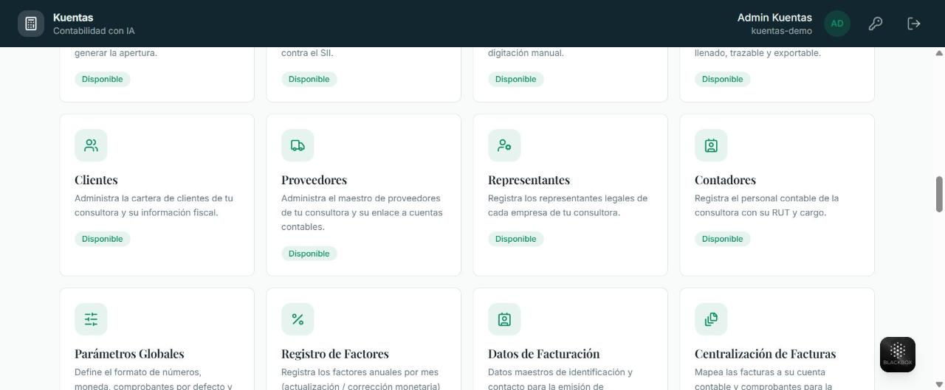  - Figura 1. Catálogo de módulos del sistema en producción.  - 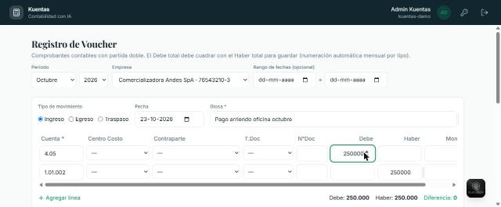  - Figura 2. Registro de comprobante con validación de la cuadratura contable.  - 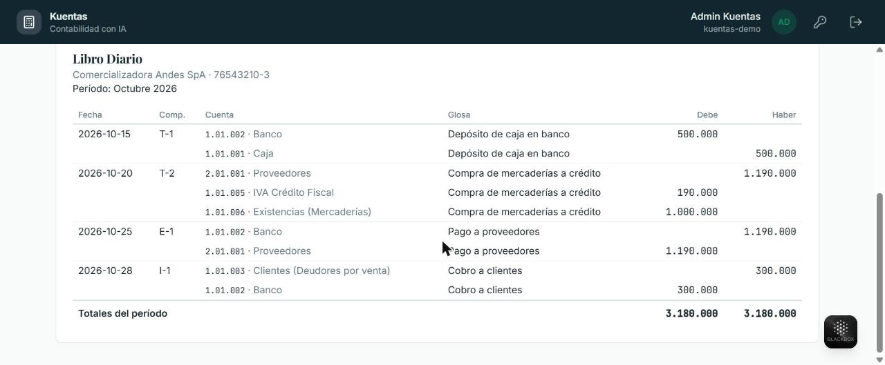  - Figura 3. Libro Diario generado a partir de los comprobantes del período.  - 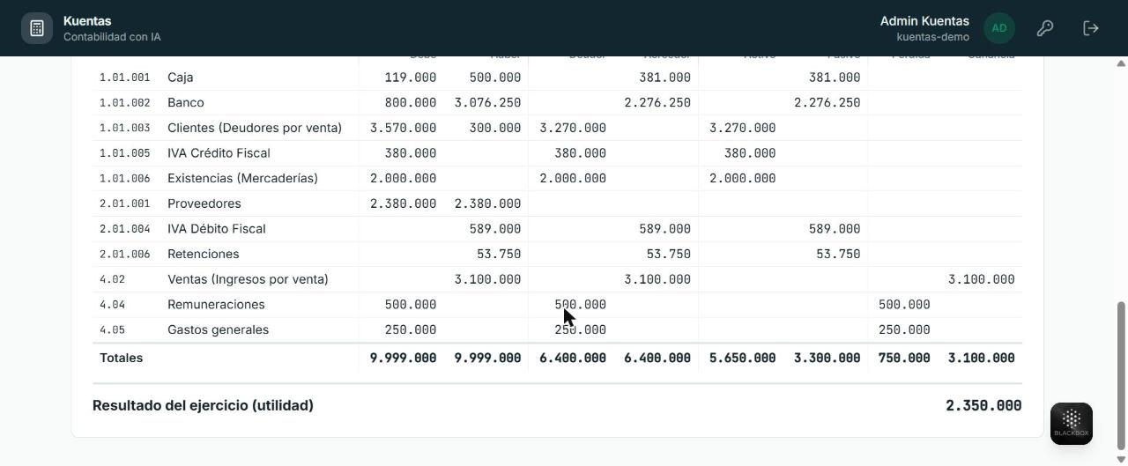  - Figura 4. Balance General de ocho columnas con el resultado del ejercicio.  - 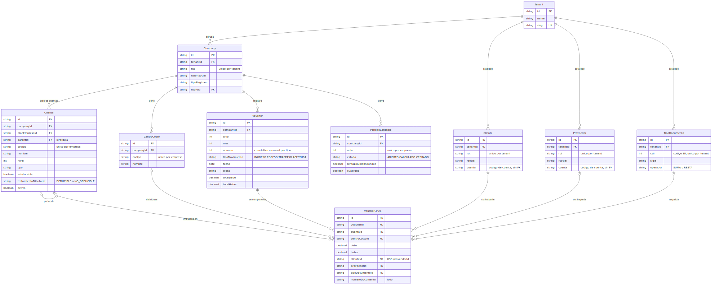  - Figura 5. Modelo de datos del núcleo contable.  - 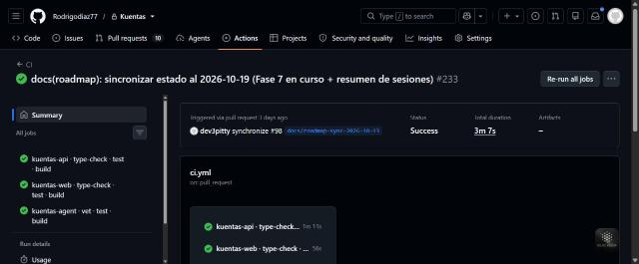  - Figura 6. Pipeline que condiciona el despliegue a que las pruebas pasen.
6. Intereses y proyecciones profesionales | - El proyecto consolidó mi interés por el desarrollo fullstack y la arquitectura de software. Trabajar sobre un sistema donde un error de cálculo tiene consecuencias tributarias me obligó a tomar en serio la calidad del trabajo.  - El aprendizaje más valioso fue trabajar con un experto del dominio. Buena parte del esfuerzo no estuvo en programar, sino en entender cómo razona un contador y traducir esas reglas a un modelo de datos.  - También adquirí experiencia en integración con servicios externos, en despliegue continuo sobre contenedores y en trabajo colaborativo con control de versiones.  - Me interesa seguir en arquitectura de software, integración de sistemas y aseguramiento de la calidad. Mi proyección es desempeñarme como desarrollador fullstack senior y más adelante como líder técnico. El proyecto continúa en la empresa donde realizo mi práctica, así que seguiré participando de su desarrollo.

